Users

Uid char (10) 用户姓名

Pass char (20) 用户口令

Name char (10) 用户真实姓名，可为空

Mail char (20) not null用户邮箱，不可为空

Phone char (15) 用户电话， 可以为空

Address char (30) 用户地址，可以为空

Blacklabel bool 很名单标记

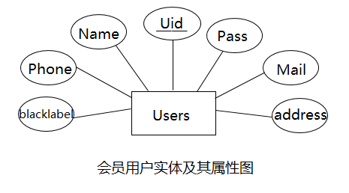

Cars

Cid char (10) 车辆编号

Name char (10) 车名

Price int not null单天租价

Deposit int not null押金（多余退还， 少了补费）

Speed int 平均速度

Days int not null已用天数

State char (10) not null当前状态

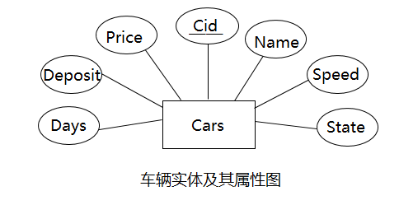

CarsInfo

Name char (10) 车名

Brand char (10) 品牌

Life int 寿命

Popular int not null受欢迎度(该类车被租用天数总和)

Totalnum int not null一共有多少辆

Availnum int not null当前有多少辆可用

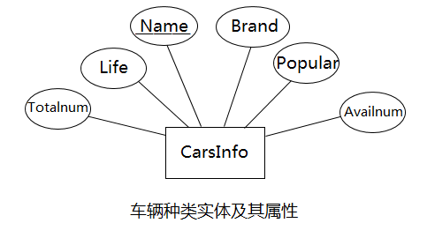

Staffs

Sid char (10) 员工编号

Pass char (20) 密码

Name char (10) 员工姓名

Pos char (10) 员工职位

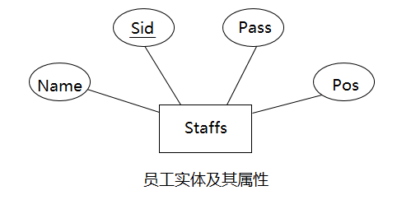

Orders

Oid char (10) 订单号

Cid char (10) not null车编号

Uid char (10) not null用户编号

Days int 天数

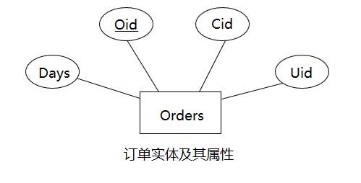

Records

Rid char (10) 借车记录编号

Cid char (10) not null车编号

Uid char (10) not null用户编号

Sid char (10) not null经手员工编号

Date DateTime not null日期

Days int 使用天数not null

Cost int 用户花销 not null

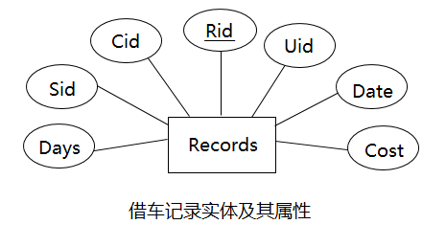

Fixlist

Fid char (10)

Rid char (10) not null

Fix char (40)

Cost int

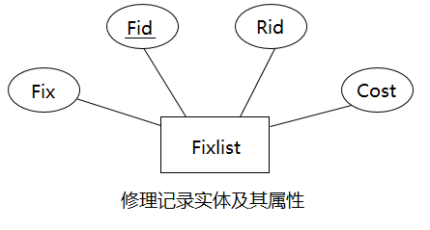

Accident

Aid char (10)

Rid char (10) not null

Acc char (40)

Cost int

